PONTIFÍCIA UNIVERSIDADE CATÓLICA DE MINAS GERAIS Instituto de Ciências Econômicas e Gerenciais Curso de Ciências Econômicas – Noite Econometria II

Aline Ester de Oliveira Gomes

Cláudio Marconi Rapini

Rayner Luciano Marcolino

**IMPACTOS DA MUDANÇA ESTRUTURAL DA ECONOMIA BRASILEIRA SOBRE O SEU CRESCIMENTO**

Belo Horizonte

28 de novembro de 2016

Aline Ester de Oliveira Gomes

Cláudio Marconi Rapini

Rayner Luciano Marcolino

**IMPACTOS DA MUDANÇA ESTRUTURAL DA ECONOMIA BRASILEIRA SOBRE O SEU CRESCIMENTO**

Resumo de artigo apresentado à disciplina Econometria II do 6º período do Curso de Ciências Econômicas Noite do Instituto de Ciências Econômicas e Gerenciais da Pontifícia Universidade Católica de Minas Gerais.

Professora: Luciane Reis Raposo Pereira

Belo Horizonte

28 de novembro de 2016

**SUMÁRIO**

**1 INTRODUÇÃO 3**

**2 METODOLOGIA 5**

**3 RESULTADOS 7**

**3.1 Série anual – 1948 - 2007 7**

**3.2 Série trimestral – 1991 a 2008 9**

**4 CONCLUSÃO 11**

**REFERÊNCIAS 12**

**ANEXO 13**

# 1 INTRODUÇÃO

O presente trabalho é um resumo do artigo “Impactos da mudança estrutural da economia brasileira sobre o seu crescimento”. Os autores responsáveis são Luciano Nakabashi, Fábio Dória Scatolin e Márcio José Vargas da Cruz.

O artigo busca verificar qual a relevância do setor industrial no crescimento da economia brasileira entre 1948 e 2007. Ao longo desse período, a estrutura econômica do país sofreu grandes mudanças, e a indústria ganhou e perdeu importância no cenário nacional ao longo das últimas décadas.

Os autores citam vários estudos anteriores que apontam que “há uma correlação positiva e mais forte entre o PIB e o desempenho do setor industrial em relação aos demais setores da economia” (NAKABASHI; SCATOLIN; CRUZ, 2010, p. 241). Porém, é preciso identificar se há de fato causalidade entre a estrutura produtiva e o crescimento econômico.

O embasamento teórico do artigo está principalmente na abordagem estruturalista, que defende que a estrutura produtiva e a participação da indústria tem papel fundamental no crescimento de um país. Esta corrente de pensamento foi trabalhada principalmente por Celso Furtado e Rául Prebisch na CEPAL (Comissão Econômica para América Latina).

Segundo Prebisch citado por Nakabashi, Scatolin e Cruz (2010, p. 241-242), os países latino-americanos deveriam se industrializar pois apenas a exportação de bens primários não era suficiente para sustentar o crescimento econômico, devido a “deterioração dos termos de troca”, isto é, com o passar do tempo, o valor das exportações dos países industrializados superaria o valor das exportações dos países primários exportadores. Já para Furtado citado por Nakabashi, Scatolin e Cruz (2010, p.242) a heterogeneidade tecnológica entre os setores econômicos de um país, causaria o subdesenvolvimento. Neste contexto, a indústria tem um papel fundamental para determinar as diferenças estruturais entre os países.

A indústria se destaca pois apresenta algumas características próprias, tais como: encadeamentos para frente e para trás, externalidades positivas, efeitos de transbordamento, (HIRSCHMAN apud NAKABASHI; SCATOLIN; CRUZ, 2010, p. 242) além de potencial tecnológico e possibilidade de inovação (GLAESER et al apud NAKABASHI; SCATOLIN; CRUZ, 2010, p. 243). Ademais, países com elevado desenvolvimento industrial conseguiram apresentar altas taxas de crescimento sustentável, segundo Murphy, Shleifer e Vishny citados por Nakabashi, Scatolin e Cruz (2010, p. 244).

No caso específico do Brasil, a participação governamental foi essencial, pois além de criar as condições necessárias para o avanço da industrialização, o Estado atuou diretamente por meio das empresas estatais. Como resultado, a participação do PIB industrial aumentou significamente entre 1950 e 1980. (FURTADO apud NAKABASHI; SCATOLIN; CRUZ, 2010, p. 245).

Analisando-se o gráfico 1 abaixo, identifica-se uma tendência: até 1980, as taxas de crescimento industrial foram elevadas. A partir de 1990, o PIB industrial apresentou queda acentuada.

**Gráfico 1 - Evolução do PIB, PIB da indústria a preços constantes e evolução do PIB industrial como porcentagem do PIB**

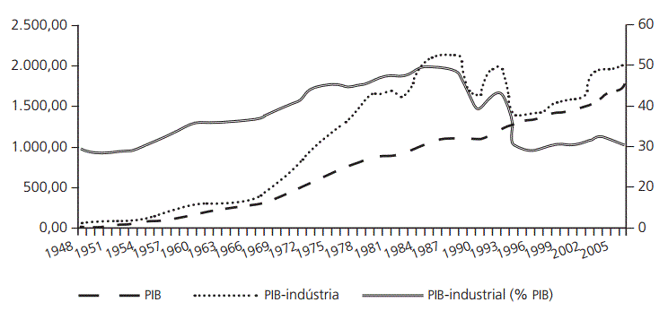

**Fonte: Nakabashi; Scatolin; Cruz, 2010**

Além disso, por meio de estudos anteriores[1], os autores identificaram que no Brasil há evidências de que a indústria apresentou: encadeamentos dentro e fora do setor industrial, maior potencial de inovação, além de retornos crescentes de escala. Tais fatos sugerem que a estrutura produtiva é relevante para o crescimento da economia brasileira.

# 2 METODOLOGIA

A metodologia empregada, na modelagem econométrica abordada no artigo, foi a de Autorregressão Vetorial (Vector Auto Regression – VAR), que segundo Nakabashi, Scatolin e Cruz (2010) justifica-se pelo fato de existir a priori, problemas de identificação das variáveis endógenas e exógenas. De antemão, é válido ressaltar que as variáveis em questão podem ser consideradas endógenas, em um primeiro momento, para se analisar a relação de causalidade entre elas (ENDERS apud NAKABASHI; SCATOLIN; CRUZ, 2010, p.247).

Em linhas gerais, segundo Gujarati:

Essa metodologia lembra superficialmente a modelagem de Equações Simultâneas – ES, uma vez que são consideradas diversas variáveis endógenas ao mesmo tempo, mas cada uma é explicada por seus valores defasados, ou passados, e pelos valores defasados de todas as demais consideradas no modelo, em geral, não há variáveis exógenas nesse modelo (GUJARATI, 2000, p. 740-741).

A teoria estruturalista apresentada no artigo, apesar de corroborar para o fato da participação da indústria ser fundamental na determinação do crescimento econômico, é elementar para se considerar a causalidade, pois teorias concorrentes de crescimento econômico não consideram a estrutura da economia como uma variável relevante para explicar seu desempenho (NAKABASHI; SCATOLIN; CRUZ, 2010). Objetivamente, os autores têm a intenção de determinar se houve, simplesmente, uma correlação positiva ou uma relação de causalidade entre elas, na tentativa de se responder a problematização motivadora desse estudo.

Segundo os autores do presente artigo, a justificativa para a escolha da metodologia, pauta-se no seguinte fato:

O método e a seleção das variáveis explicativas são justificáveis, já que a inclusão das defasagens da taxa de crescimento dos diferentes setores captura o efeito estrutural da economia sobre o crescimento (NAKABASHI; SCATOLIN; CRUZ, 2010, p. 249).

Em termos metodológicos, as estratégias de estimação utilizadas foram duas, sendo um modelo denominado simples, com apenas quatro variáveis explicativas (as taxas de formação bruta de capital fixo (∆FBKF) e as taxas de variação do PIB da agricultura (∆PIBA), da indústria (∆PIBI) e do setor de serviços (∆PIBS). Neste caso, a taxa de crescimento da economia depende da taxa de crescimento de cada um de seus setores.

O outro modelo, denominado completo, apresenta oito variáveis: taxas reais de variação da formação bruta de capital fixo (∆FBKF); da formação bruta de capital fixo das máquinas e equipamentos (∆FBKFME); do produto interno bruto da economia (∆PIB); do produto interno bruto da agropecuária (∆PIBA); do produto interno bruto da indústria (∆PIBI); do produto interno bruto da indústria de transformação (∆PIBIT); do produto interno bruto do setor de serviços (∆PIBS) e do produto interno bruto do comércio (∆PIBC).Tais variáveis foram adicionadas para que se tenha uma ideia mais completa da inter-relação entre elas. Tais relações serão abordados mais detalhadamente nos resultados alcançados, sob as perspectivas econômica, estatística e matemática, ou seja, à luz dessa modelagem econométrica (NAKABASHI; SCATOLIN; CRUZ, 2010).

A validação da condição de estacionariedade, para raiz unitária das séries, foi feita, aplicando-se o teste de Dickey-Fuller Aumentado (*Augmented Dickey-Fuller*-ADF), a 1% do nível de significância, rejeitando-se a hipótese nula do teste, ou seja, sendo a premissa essa atendida, o que garante a segurança metodológica dos dados, em tese.

A origem dos dados em questão é o Sistema de Contas Nacionais do IBGE, com exceção do PIB da economia em preços constantes de 2007, cuja fonte é o IPEA. O período de levantamento dos dados vai de 1948 a 2007, uma vez que representa o maior tempo em que as séries estão disponíveis. Diante disso, a hipótese a ser testada é de que a indústria serviu de motor para o crescimento econômico, ou seja, a análise deve compreender o período em que a indústria passou a ter maior relevância na economia (NAKABASHI; SCATOLIN; CRUZ, 2010). Nesse mesmo cenário, houve a necessidade de uma análise trimestral dos dados para o período de 1991 a 2008, diante de uma perda da participação da indústria no PIB, a partir de meados dos anos 1980, com o intuito de detectar esse fenômeno.

Os softwares estatísticos utilizados nos testes foram Stat 8.1 e E-views 5.1.

# 3 RESULTADOS

## 3.1 Série anual – 1948 - 2007

Partindo de uma análise empírica, os autores apontam que durante o intervalo compreendido entre 1948 a 2007, a estrutura da economia brasileira se modificou de forma significativa: até a década de 80 houve uma grande participação do PIB industrial e da indústria de transformação. Porém, a partir de então, estes setores deixaram de ser relevantes, abrindo espaço para os serviços e comércio. A indústria retornou com algum papel de destaque apenas no início dos anos 2000. (NAKABASHI; SCATOLIN; CRUZ, 2010).

Inicialmente, utilizando-se o modelo simples (∆FBKF, ∆PIBA, ∆PIBI e ∆PIBS), identificou-se que a série em questão era estacionária ao nível de 1% a partir do teste de Dickey Fuller Aumentado. Por meio do critério de Schwartz foi definido que as variáveis seriam defasadas em apenas 1 período (1 ano). Este critério também foi utilizado para definir a inclusão ou não de tendência e constante, como pode ser verificado nas tabelas em anexo.

A partir dos resultados demonstrados na tabela 1[2], percebe-se que a variação da taxa do PIB industrial teve impacto significativo positivo sobre sua própria taxa de crescimento, assim como no PIB da agricultura. Tal fato pode ser explicado devido entre outros fatores, ao maior nível de encadeamento e tecnologia do setor industrial (MURPHY; SHLEIFER; VISHNY apud NAKABASHI; SCATOLIN; CRUZ, 2010, p.253). Além disso, o coeficiente de variação da FBKF, mostrou-se estatisticamente significativo e com impacto positivo sobre o setor de serviços.

**Tabela 1 – Série anual 1948-2007, modelo simples**

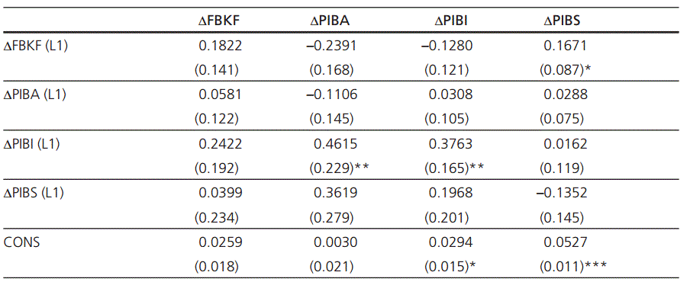

**Fonte: Nakabashi; Scatolin; Cruz, 2010**

Em um segundo momento, os autores introduziram novas variáveis para analisar uma relação mais complexa e dinâmica: ∆FBKFME, ∆PIBIT, ∆PIB e ∆PIBC.

Neste modelo (Tabela 2), destaca-se que a variação do PIB industrial, teve impacto significativo tanto sobre a indústria de transformação como no comércio. No primeiro caso, tal fato se explica devido aos encadeamentos que a indústria possui dentro do próprio setor, seu potencial para o “*learning by doing*” e também sua influência no nível de tecnologia. No segundo caso, a indústria impacta a renda e com isso aumenta o consumo e o comércio no período seguinte. O PIB industrial também apresentou efeito positivo sobre a FBKF das máquinas e equipamentos. Este fato explica-se, pois com o crescimento da indústria, o retorno dos investimentos se eleva, induzindo os agentes a investirem, e com isso aumentando a acumulação de capital. (NAKABASHI; SCATOLIN; CRUZ, 2010).

Outro ponto importante é o efeito do crescimento do PIB total sobre ele mesmo e também sobre o setor industrial e de serviço, demonstrando que o crescimento econômico favoreceu principalmente estes dois setores no período analisado.

De forma contrária, os coeficientes do PIB de serviços e comércio não se mostraram significativos para os outros setores da economia. Para Nakabashi, Scatolin e Cruz (2010) tal resultado confirma que apenas o setor industrial conseguiu estabelecer encadeamentos positivos com ele mesmo e com os demais setores e que por isso foi o verdadeiro motor de crescimento da economia brasileira no período em questão.

**Tabela 2 – Série anual 1948-2007, modelo completo**

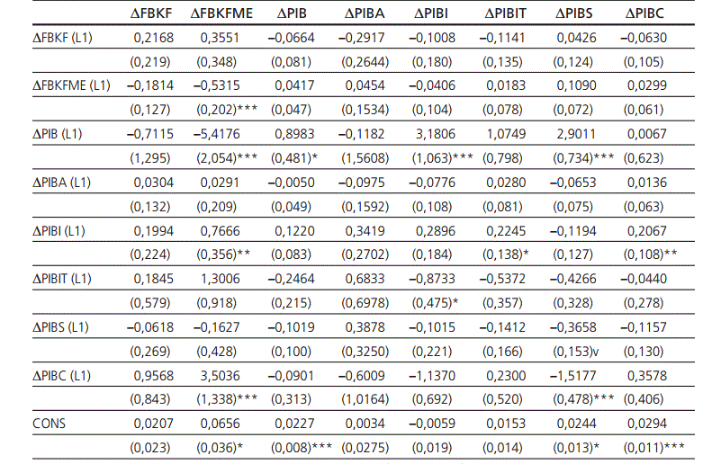

**Fonte: Nakabashi; Scatolin; Cruz, 2010**

## 3.2 Série trimestral – 1991 a 2008

Buscando complementar a análise, os autores escolheram esta série que inicia-se com o declínio da indústria brasileira e da economia como um todo nos anos 1980, abrange a fase de abertura comercial e de estabilização nos anos 90 e finalmente termina com a melhora do desempenho da economia (coincidindo com a recuperação da indústria) no início do milênio.

Tal como anteriormente, utilizou-se o teste Dickey Fuller Aumentado para confirmar se a série é estacionária e utilizou-se o critério de Schwarz para definir as defasagens, e a inclusão das constantes e tendências. O número de defasagens estava limitado em 8, correspondendo há um período de 2 anos, como ilustrado no anexo deste trabalho.

No modelo simples (Tabela 3), os principais resultados indicaram que: a primeira defasagem do PIB industrial teve efeito positivo para a ∆FBKF e também para a agricultura. Porém, o efeito foi negativo para a própria indústria e para o setor de serviços. Em contrapartida, o setor de serviços impactou positivamente, não apenas a ∆FBKF, mas também o próprio setor e o PIB industrial.

Outro aspecto significativo, foi o efeito negativo do PIB da agricultura sobre sua própria taxa de crescimento e o efeito nulo para os outros setores. Porém, mesmo não sendo um motor do crescimento, os produtos agrícolas ganharam participação nas exportações brasileiras entre 1996-2008, o que pode ser considerado preocupante. (NAKABASHI; CRUZ E SCATOLIN apud NAKABASHI; SCATOLIN; CRUZ, 2010, 259).

**Tabela 3 – Série trimestral, modelo simples**

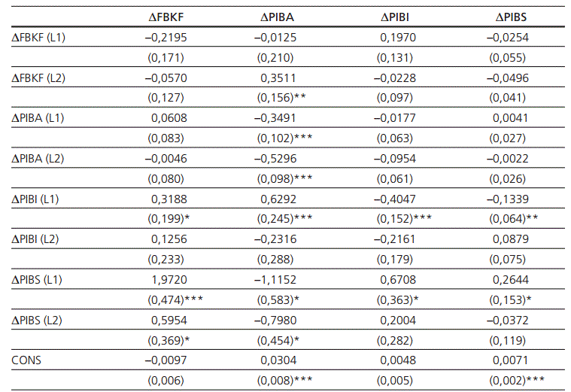

**Fonte: Nakabashi; Scatolin; Cruz, 2010**

Para o modelo completo, apenas a variável FBKFME não foi utilizada, pois não havia dados trimestrais disponíveis. Os resultados observados também apontam na mesma direção: o PIB industrial demonstra efeito positivo sobre as variáveis FBKF e PIB da agricultura, mas possui efeito negativo sobre o PIB dos serviços.

Destaca-se também que apesar de nenhum dos coeficientes do setor de serviços serem significativos, o PIB do comércio teve impacto positivo sobre o PIB total da economia, PIB da indústria de transformação e de serviços. Tal fato indica uma mudança estrutural na economia brasileira, com a troca dos setores relevantes: da indústria para o comércio. Os autores salientam, entretanto, que o comércio possui reduzido grau de encadeamento com os demais setores e baixo nível tecnológico, o que no final, se converte em efeitos negativos para o crescimento econômico como um todo (NAKABASHI; SCATOLIN; CRUZ).

**Tabela 4 – Série trimestral, modelo completo**

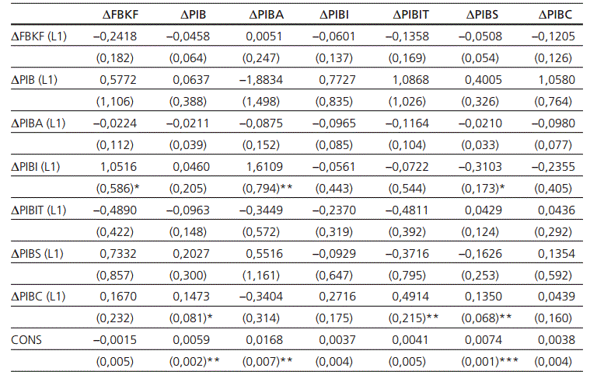

**Fonte: Nakabashi; Scatolin; Cruz, 2010**

# 4 CONCLUSÃO

Como salientado, os dados empíricos confirmam que a indústria foi de fato relevante para a economia brasileira no período analisado. Dentre todos os setores analisados, a indústria foi o único que por meio dos seus encadeamentos, se tornou o motor de crescimento da economia do país, corroborando a teoria estruturalista.

Os resultados da série trimestral por sua vez, confirmam a mudança da estrutura econômica principalmente a partir da década de 1990, com a ascensão do setor de serviços por meio do comércio, e o “enxugamento” da indústria.

Justamente no período em questão - 1991-2008 - a economia brasileira teve baixo desempenho, o que pode estar associado ao fato anterior, uma vez que o setor do comércio é deficitário em algumas características, tais como: inovação, produtividade, economias de escala dinâmicas e encadeamentos. Os autores salientam que portanto, o processo de crescimento verificado no Brasil nas últimas 3 décadas não pode ser considerado virtuoso, uma vez que o setor mais importante – a indústria – perdeu participação.

### REFERÊNCIAS

GUJARATI, Damodar N. **Econometria básica.** 3. Ed. São Paulo: Pearson Makron Books, 2000. 846p.

NAKABASHI, et al. Impactos da mudança estrutural da economia brasileira sobre o seu crescimento. **Revista de Economia Contemporânea**, v. 14, n.2, p.237-267, 2010. Disponível em: http://www.scielo.br/pdf/rec/v14n2/v14n2a02.pdf. Acessado em: 14 nov. 2016

### ANEXO

**[3]Tabela 5: Testes de estacionariedade – Dickey Fuller aumentado – série anual**

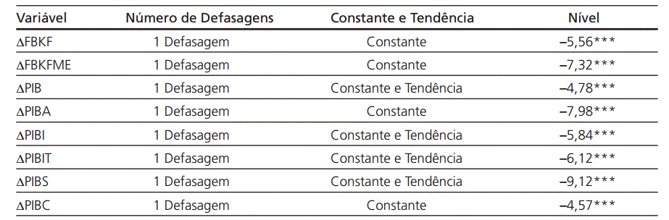

**Fonte: Nakabashi; Scatolin; Cruz, 2010**

**Tabela 6: Testes de estacionariedade – Dickey Fuller aumentado – série trimestral**

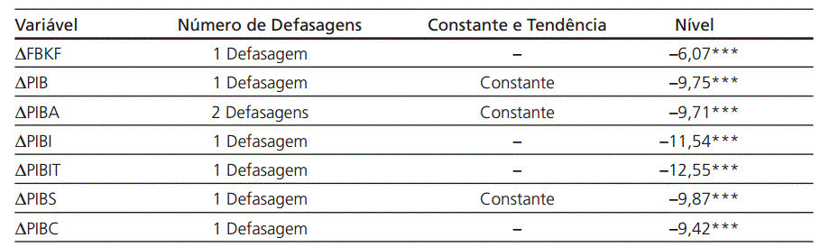

**Fonte: Nakabashi; Scatolin; Cruz, 2010**

1. Os autores citam os trabalhos de: Chagas (2004); Silva e Silveira Neto (2007) e Feijó, Carvalho e Rodriguez (2003).
2. Nas tabelas 1, 2, 3 e 4 deste trabalho, deve-se observar que: o “desvio –padrão está entre parênteses e que um asterisco indica que o coeficiente é significativo ao nível de 10%; dois indicam que é no nível de 5%; enquanto três indicam significância no nível de 1%”. (NAKABASHI; SCATOLIN; CRUZ, 2010, p.253)
3. Nas tabelas dos testes de estacionariedade, os três asteriscos indicam a rejeição da hipótese nula: a variável possui raiz unitária.